Information zur Initiative Samstagspilgern

Das Samstagspilgern ist ein offenes Angebot für alle, die sich pilgernd auf den Weg machen wollen. Es ist offen für alle Altersgruppen, für Menschen aller Konfessionen oder Religionen. Eine Teilnahme ist möglich für nur einen Tag, für mehrere Samstage, auch für alle Samstage. Es findet immer am zweiten Samstag des Monats statt. Gepilgert wird bei jedem Wetter.
Das für den Tag Benötigte (Getränke, Proviant für das Mittagspicknick, Wetterschutz ...), muss jeder selbst im Rucksack mitnehmen..
Aufgeteilt in 10 Streckenabschnitten wird der Pilgerweg von Speyer nach Hornbach unter die Füßen genommen.
Die einzelnen Etappen werden von kleinen Teams organisatorisch und inhaltlich vorbereitet. Die Uhrzeitangaben bei den Treffpunkten sind so gestaltet, dass eine Anreise mit öffentlichen Verkehrsmitteln möglich ist. Gleiches gilt auch für die Rückfahrt vom Zielort aus. Jeder möge selbst sich rechtzeitig um den Fahrplan kümmern. Besonderheiten sind im Programm vermerkt.
Die Tagesetappen werden mit einem Geh-tempo von ca. 4 km/std bewältigt. Wer sich unsicher fühlt kann gerne bei den angegebenen Telefonnummern nachfragen.
Eine Anmeldung möglichst 10 Tage vor dem Pilgertermin, unter der angegebenen Adresse,
- evtl. auch eine Wiederabmeldung - ist aus organisatorischen Gründen erwünscht.
Ein Teilnahmebeitrag wird nicht erhoben. Die anfallenden Kosten evtl. für Getränke oder Bustransfer werden vor Ort von den Teilnehmenden selbst beglichen.

Spenden
Gerne nehmen wir zur Kostendeckung der allgemeinen Vorbereitung (Drucksachen, Porto, Raummieten, Fahrtkosten u. a) Spenden entgegen. Diese bitten wir zu überweisen auf St. Jakobus-Gesellschaft IBAN DE68750903000000059234,
BIC GENODEF1M05 bei der Ligabank – Vermerk Samstagspilgern. Danke
Terminübersicht
Samstagspilgern 2014

Auftakt: Ökumenischer Pilgertag in Lambrecht
Samstag 8.Februar 2014 (eigenes Prospekt)

Speyer - Geinsheim (17 km)
Samstag 8. März 2014

Tagesverantwortliche und Gestaltung:
Wilhelma Hollmann, Rolf Roth, Angelika Holdermann, Aloisia Gurk
Anmeldung:: Rolf Roth, eMail: rorobu@yahoo.de
Tel.: 06345/3658 bis 26. Februar 2014
Treffpunkt : 9:00 Uhr mit Pilgersegen im Dom
Strecke: Vom Dom an dem Speyerer Jakobspilger vorbei, durch das Altpörtel nach Dudenhofen mit seiner St.Gangolfkirche. Am ehem. Grenzverlauf rivalisierender Truppen zwischen 1688 und 1734 zur steinernen Brücke. Nach der Mittagspause durch Wald und Feld nach Geinsheim.
Es fahren in Geinsheim stündlich ab Kirche Busse nach Neustadt und Speyer

Geinsheim - Maikammer (12 km)
Samstag 12. April 2014

Tagesverantwortliche und Gestaltung:
Brigitte Garth, Margitta Issle, Christel Towae, Lore und Richard Lauth
Anmeldung:: Brigitte Garth Tel.Nr..: 06321/59144
eMail: brgttgarth@gmx.de bis 2. April 2014
Treffpunkt : 9:45 Uhr Geinsheim, Kirche
Strecke: von der Kirche St. Peter und Paul über Feldwege nach Duttweiler mit seinem ehemaligen Klosterhof - heute Weingut St. Lamprecht. Von dort durch die reizvolle Landschaft der Krobsbach-niederung nach Kirrweiler mit seiner Mater Dolorosa Kapelle und seiner alten Kirche (beide mit den Muscheln des Sternenweges ausgezeichnet) Der Abschluss findet in Maikammer statt.
Empfohlene Anreise: Von Neustadt Hbf (Vorplatz) fährt 9:08 Uhr der Palatina Bus 507 nach Geinsheim, Kirche- Ankunft 9:32 Uhr Ab Speyer fährt der Bus 507 um 8:42 Uhr - Ankunft 9:25 Uhr
Maikammer - Lambrecht (16,6 km)
Samstag 10.Mai 2014

Tagesverantwortliche und Gestaltung:
Christa Strüb, Gabi Job
Anmeldung:: Brigitte Garth Tel.Nr..: 06321/59144 eMail: brgttgarth@gmx.de bis 1. Mai 2014
Trefffpunkt : 9:45 Uhr Maikammer, Bahnhof
Strecke; Vom Bahnhof zur Kapelle in Alsterweiler mit seinem gotischen Altarbild aus dem 15. Jh. Von dort durch die Weinberge zur Andergasse und über den Kirchberg nach Hambach St. Jakobus mit Fresken im Chorraum aus dem 14. Jh.
Nach der Mittagspause über Heidenbrunnental nach Lambrecht. Eventuell historische Führung durch den Ort.und Abschluss.

Lambrecht - Elmstein (16 km)
Samstag 14. Juni 2014

Tagesverantwortliche und Gestaltung:
Helga Zoll, Angelika Wetzler
Anmeldung: Helga Zoll, Tel.: 06321/5896177
eMail: hel.zoll@web.de bis 4. Juni 2014
Treffpunkt : 9:20 Uhr
Strecke: von Lambrecht nach Frankeneck. Durch das Lambrechter Tal zum Forsthaus Breitenstein.
Nach der Mittagspause über Helmbach am Speyerbach entlang nach Appenthal mit seinem alten Turm, Ruine einer Wallfahrtskirche zur Mutter Gottes anno 1488. Von dort zum Tagesziel in Elmstein. Abschluss und Rückfahrt mit dem Bus.

Elmstein - Landstuhl (46 km)
Samstag 12 – Sonntag 13. Juli 2014

Tagesverantwortliche und Gestaltung:
Klaus Weisenburger, Emma Roth, Karin Schweda.
Anmeldung: Klaus Weisenburger
Tel.:06321/32675 oder 0641/912190,
eMail: Klaus.Weisenburger @web.de bis 15.04.14
Treffpunkt : 9:15 Uhr in Elmstein, Ortsmitte
Strecke: die zweitägige Strecke geht von Elmstein weiter am Speyerbach entlang – Natur pur – über Speyerbrunn und nach einer Mittagspause weiter hinauf nach Johanniskreuz. – das alte Wegekreuz im Herzen des Pfälzer Waldes mit seinem Haus der Nachhaltigkeit. Von dort geht es weiter durch Eichenwälder nach Trippstadt..
Am nächsten Tag führt der Weg durch das idyllische Finsterbrunnental und über Breitenau nach Gelterswoog. Nach der Mittagspause geht es weiter durch ausgedehnte Waldgebiete über den Steigerhof zur Burg Nanstein und von dort nach Landstuhl mit seiner alten Heilig Kreuz Kapelle.

Empfohlene Anreise: am Samstag mit dem Zug nach Lambrecht und von dort um 8:20 Uhr mit dem Bus nach Elmstein. Rückfahrt mit dem Zug am Sonntag ab Landstuhl am späten Nachmittag

Für dieses Wochenendpilgern ist – wegen der Reservierung von Übernachtungsmöglichkeiten – eine verbindliche Anmeldung bis 15. April 2014
erforderlich. Die Kosten für ÜF, Abendessen und Lunchpaket am Sonntag betragen je nach Zimmertyp zwischen. 45 Euro und 60 Euro.

Landstuhl - Bruchmühlbach (16 km)
Samstag 9. August 2014

Tagesverantwortliche und Gestaltung:
Egon Hubich, Gérard Moriaud, Marianne Janottar
Anmeldung: Egon Hubich, Tel.: 06363/844
eMail: egon.hubich@t-online.de bis 30.Juli.2014
Treffpunkt : 9:25 Uhr Bahnhof Landstuhl
Strecke: von Landstuhl über den Kirchberg hinauf zum Bildschacherhof und an den Mammutbäumen vorbei zur Fritz Claus Hütte. Nach der Mittagspause durch den Elendsklamm nach Bruchmühlbach. Abschluss und Rückfahrt.

Bruchmühlbach - Homburg (15 km)
Samstag 13. September 2014

Tagesverantwortliche und Gestaltung:
Heinz Burkhardt
Anmeldung: Heinz Burkhardt, Tel.: 06332/43604
eMail: hubbu1940@googlemail.com bis 3.Sept. 14
Treffpunkt : 9:25 Uhr Bahnhof Bruchmühlbach
Strecke: von Bruchmühlbach nach Vogelbach, mit seiner St.Jakobushospizkirche. von dort über die Lambsborner Höhe und den Bechhofener Pilgerpfad zur Gustav Köhler Hütte. Nach der Mittagspause geht es zur Ruine des Schlosses Karlsberg und von dort nach Homburg in die historische Altstadt. Abschluss am späten Nachmittag

Homburg - Zweibrücken (18 km)
Samstag 11. Oktober 2014

Tagesverantwortliche und Gestaltung:
Werner und Kornelia Stopp, Martina Rindchen
Anmeldung: Werner Stopp, Tel.: 06803/758
eMail: w.h.stopp@t-online.de bis 3.Okt. 2014.
Treffpunkt : 9:40 Uhr Bahnhof Homburg
Strecke: von Bahnhof Homburg vorbei an den Schlossberghöhlen über die Hohenburg zu den Keltengräbern.Auf dem ausgeschilderten Jakobsweg weiter zur Fischerhütte nahe der Ruine Merburg. Nach de Rast weiter zur Wallfahrtskirche Maria Himmelfahrt in Kirrberg. Vor dem Rinckenhof zum Dibeliushof, zur Friedrichruhe und weiter zur evangelischen Christuskirche mit ihrem Chorturm aus dem 13. Jh.. Von dort in die Altstadt zum Schloss. Abschluss.

Zweibrücken - Hornbach (16 km)
Samstag 08. November 2014
Tagesverantwortliche und Gestaltung:
Hildegard u. Martien van Pinxteren, Anita Hohlreiter
Anmeldung: Hildegard und Martien van Pinxteren
Tel.: 06321/59272 eMail: vanpinxteren@gmx.de
bis 31. Okt. 2014
Treffpunkt : 9:15 Uhr Bahnhof Zweibrücken
Strecke: von Zweibrücken über Althornbach nach Hornbach. Mittagspause. Führung durch den Klosterbezirk. Abschluss im Fabianstift..
Rückfahrt nach Zweibrücken mit Taxibussen.

Information und Koordination
St. Jakobus-Gesellschaft Rheinland-Pfalz-Saarland e.V.
Region: Süd- und Vorderpfalz
Verantwortlich: Martien van Pinxteren (.s.o.)

St. Jakobus-Gesellschaft

Rheinland-Pfalz-Saarland e.V.

Region: Süd- und Vorderpfalz

Herzliche Einladung zum

Samstagspilgern

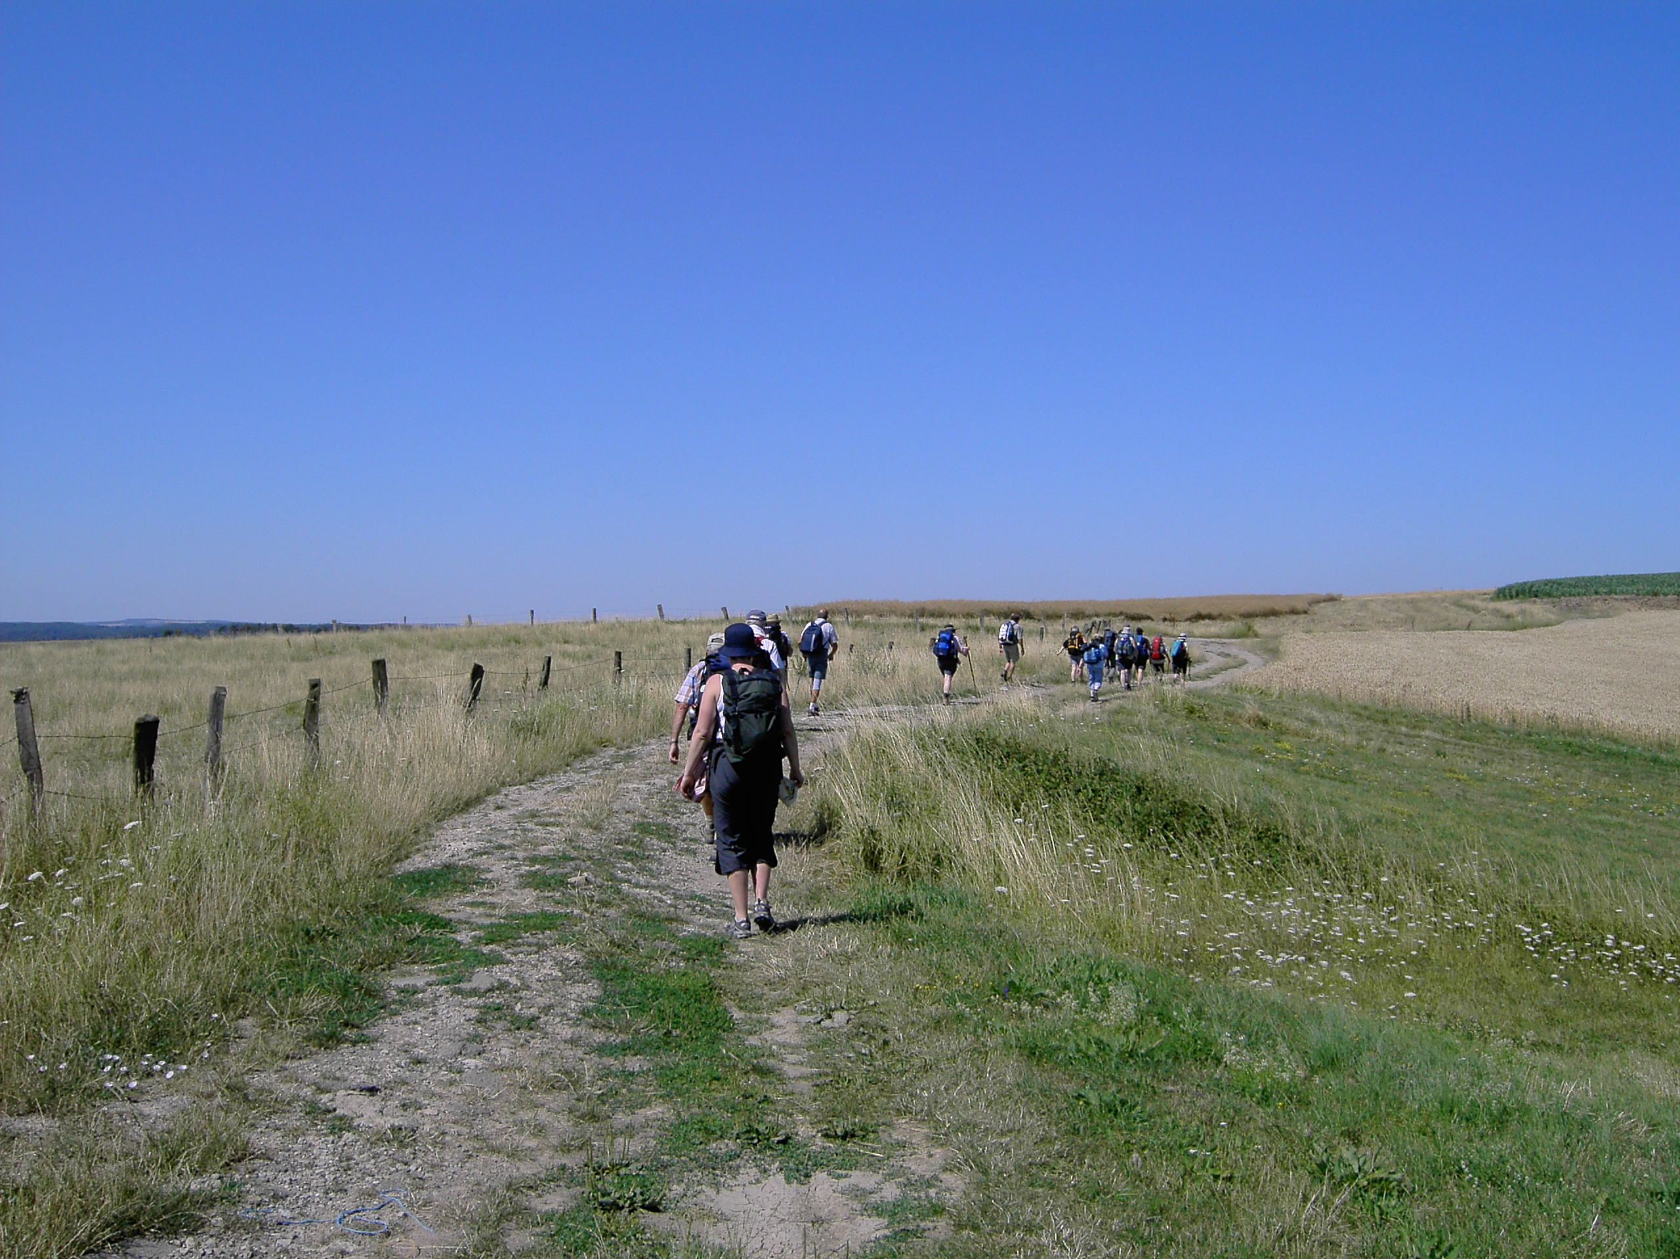

Auf dem Pilgerweg von Speyer nach Hornbach

am zweiten Samstag des Monats

